Лабораторная работа № 4
Модель "Хищник-Жертва"
Модель “Волки-зайцы”:
function dy=yp(t,y)
alpha = 5;
c = 1.5;
beta = 5;
d = 0.25;

dy(1) = (alpha - c*y(2))*y(1);
dy(2) = (-beta + d*y(1))*y(2);
dy = dy';
end

[t,YY]=ode45('yp',[0 20],[10 4]);

plot(t,YY(:,1))
grid on
figure
plot(t,YY(:,2))
grid on

figure
comet(YY(:,1),YY(:,2))
grid on
plot(YY(:,1),YY(:,2))
grid on

График популяции зайцев:
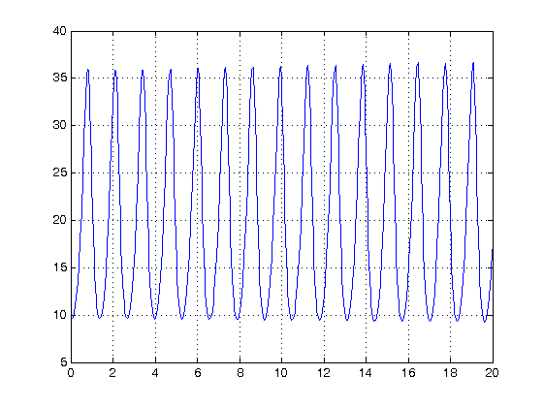
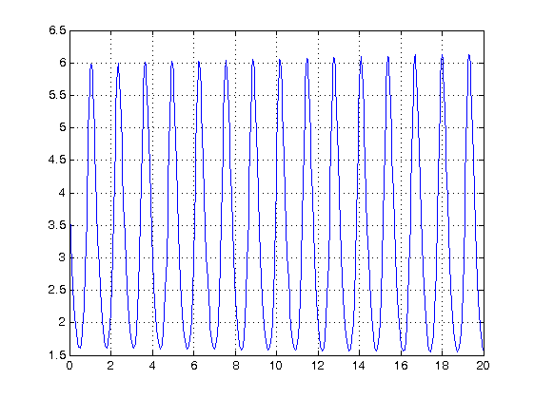
График популяции волков:
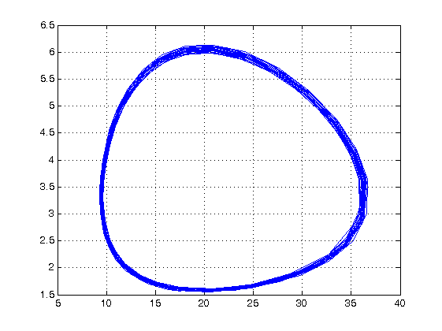
График популяции волков в зависимости от количества зайцев:
Модификация “Медведи-волки-зайцы”:
Введём в систему медведей, будем считать, что они питаются зайцами и волками, и что несколько волков могут съесть медведя. Составим новую систему и решим задачу Коши:
function dy=yp2(t,y)

alpha = 3;
c = 1.5;
beta = 5;
d = 0.5;
gamma = 2;
e = 0.1;

dy(1) = (alpha - e*y(3) - c*y(2))*y(1);
dy(2) = (-beta + d*y(1) - e*y(3) + 0.2*d*y(3))*y(2);
dy(3) = 0.1*(-gamma + e*y(1) + e*y(2))*y(3)/(t + 1);
dy = dy';
end

[t,YY]=ode45('yp2',[0 70],[100 10 2]);
figure
comet3(YY(:,1),YY(:,2),YY(:,3))
grid on
plot3(YY(:,1),YY(:,2),YY(:,3))
grid on

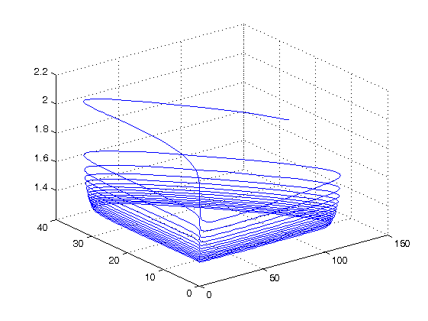
График популяции медведей в зависимости от количества волков и зайцев при заданных коэффициентах:
При заданных условиях популяция медведей идёт на спад, а популяции зайцев и волков остаются в состоянии равновесия.

